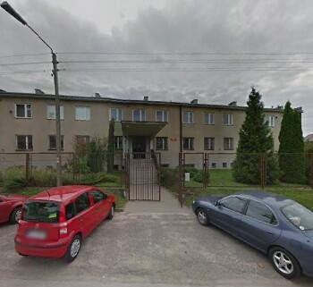
Samorządowe Kolegium Odwoławcze w Skierniewicach
Samorządowe Kolegium Odwoławcze
w skrócie Kolegium znajduje się
przy ulicy Trzcińskiej 18
w Skierniewicach.

Pracownikami Kolegium są:
- członkowie Kolegium - rozpatrują sprawy,
wydają orzeczenia,
- pracownicy Biura – zajmują się
obsługą kancelaryjnobiurową.
Kolegium jest:
organem wyższego stopnia w sprawach administracyjnych należących do właściwości jednostek samorządu terytorialnego, jeżeli z przepisów prawa nie wynika inaczej.

Możesz w Kolegium złożyć, na przykład:
- odwołanie od decyzji wójta, burmistrza, prezydenta miasta czy starosty, gdy nie zgadzasz się z decyzją. Odwołanie możesz wnieść do Kolegium za pośrednictwem organu, który wydał decyzję.
Termin do wniesienia odwołania wynosi 14 dni od daty doręczenia decyzji, a gdy decyzja została ogłoszona ustnie – od dnia jej ogłoszenia stronie. Termin ten w niektórych sprawach może być inny.
Decyzja zawiera pouczenie, w którym podany jest termin do wniesienia odwołania.
- zażalenie na postanowienie wójta, burmistrza, prezydenta miasta czy starosty. Zażalenie możesz wnieść do Kolegium za pośrednictwem organu, który wydał postanowienie.
Termin do wniesienia zażalenia od postanowienia wynosi 7 dni od dnia doręczenia postanowienia;
- ponaglenie, jeżeli w terminie określonym przepisami prawa nie załatwiono Twojej sprawy (bezczynność) lub postępowanie jest prowadzone dłużej niż jest to potrzebne do załatwienia sprawy (przewlekłość).
Sprawy wpływające do Kolegium załatwiane są przez 3 osobowe składy orzekające na rozprawie lub na posiedzeniu niejawnym.
Orzeczenia Kolegium doręczane są za pośrednictwem poczty.
Możesz do Kolegium:
- napisać pismo i wysłać je na adres
Samorządowe Kolegium Odwoławcze w Skierniewicach
ulica Trzcińska 18
96-100 Skierniewice

- przynieść pismo do Sekretariatu
Kolegium
Całość korespondencji w Kolegium
przyjmuje Sekretariat w pok. Nr 120
Sekretariat znajduje się na pierwszym piętrze budynku w pokoju numer 120.

Sekretariat znajduje się:
- Wejście główne mieści się przy ulicy Trzcińskiej 18 w Skierniewicach.
Do budynku wchodzisz schodami, które mają 10 stopni.
- Przed wejściem głównym zamontowany jest podjazd z poręczą dla osób niepełnosprawnych (wjazd od strony bramy).
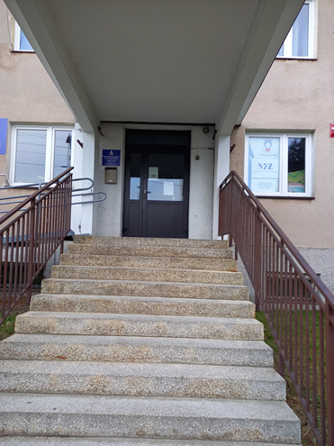
- Po wejściu do budynku znajdziesz się w korytarzu prowadzącym do Sekretariatu.
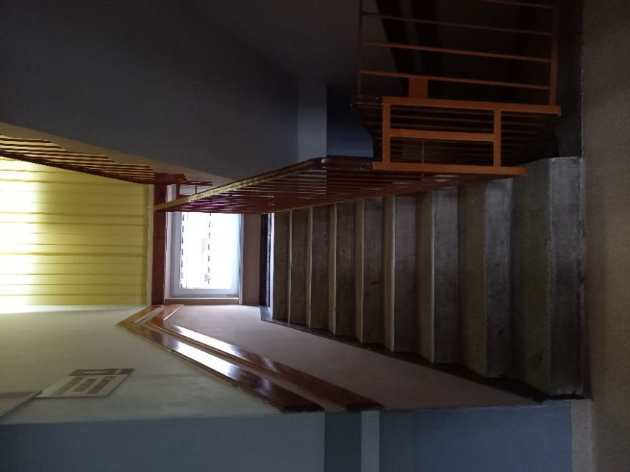

- Będąc w budynku kierujesz się schodami na pierwsze piętro.

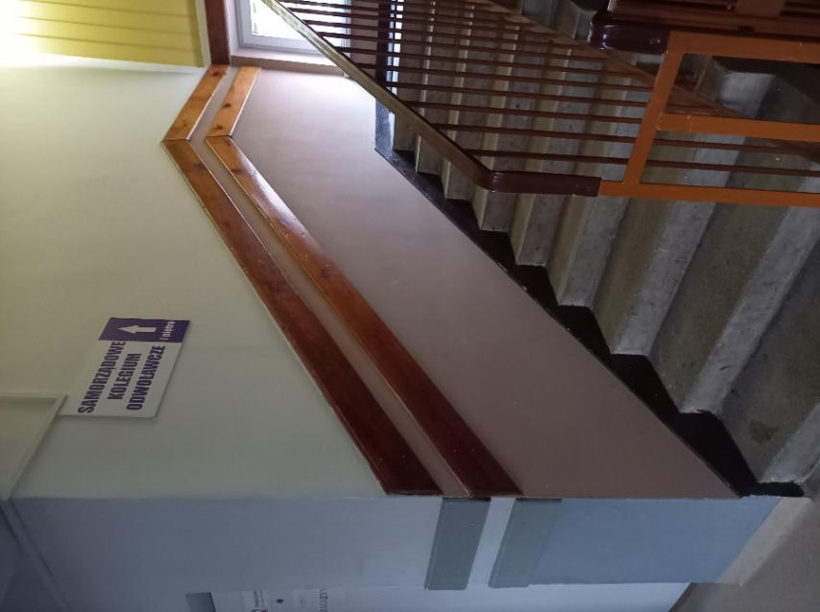
- Na pierwszym piętrze po lewej stronie w pokoju numer 120 znajduje się Sekretariat.
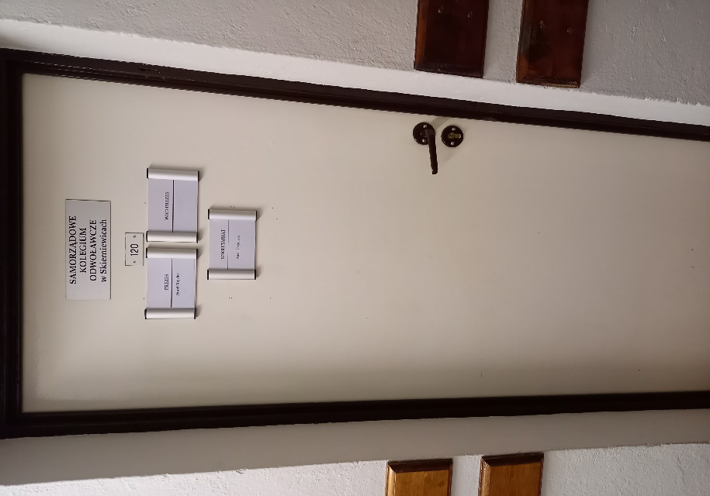

Możesz do Kolegium:
- napisać pismo i wysłać je za pomocą platformy ePUAP
Adres Internetowy platformy ePUAP to www.epuap.gov.pl.

ePUAP to skrót nazwy Elektroniczna Platforma Usług Administracji Publicznej.
Do tego sposobu trzeba mieć internet i swoje konto w ePUAP.

- napisać wiadomość i wysłać ją na adres poczty elektronicznej
Adres e-mail Kolegium: poczta@skoskierniewice.gov.pl
- wysłać faks
Faks można wysłać pod numer:
46 833 22 43
- zadzwonić
W ustalonych godzinach pracy Kolegium
można dzwonić pod jeden z poniższych numerów:
46 833 22 43
46 833 34 27
- przyjść i spotkać się
z pracownikiem w godzinach pracy Kolegium
Kolegium czynne jest od godziny 7.30 do godziny 15.30.

